凯叔讲故事
所属行业：儿童内容服务
参选类别：数字营销最具创新精神品牌
品牌简介
"凯叔讲故事"——中国儿童内容领域优质品牌，于2014年4月21日正式创办，专注打造中文领域的优质原创儿童内容，为0-12岁的儿童提供音频、图书及衍生产品，致力成为陪伴一代代中国人的童年品牌，打造"孩子喜欢，家长信赖"的儿童优质内容专业服务。
截至2022年，凯叔讲故事App累计播出30000+儿童音视内容，全站总播放量超145亿次，用户平均日收听时长达70分钟，总用户超6000多万，被推荐为"中国孩子的故事大全"。
【凯叔】集团品牌创始人 凯叔被誉为“儿童故事大王”“全民阅读推广大使”，曾为近千部知名电视剧和电影主要角色配音，主要配音作品有大家熟悉的《变形金刚》《海底总动员》《汽车总动员》等。
2022年数字营销创新性表现
凯叔讲故事在数字内容营销方面，始终坚持创新营销策略，积极布局各大平台，开展定制化、个性化运营活动，打破与其他领域、品牌的“次元壁”，多次创新性打造了跨界ip品牌合作的成功案例。
在社交平台布局上，凯叔讲故事通过布局抖音、微博、小红书、微信视频号等内容，发布互动式儿童故事，以视频、图文、表情包等多种渠道，结合生动有趣的动画和情节，吸引目标用户群体的关注。通过优质内容打造，提高了品牌知名度，也能够为用户提供更多的优质的儿童教育资源。
在创新性互动式故事营销领域，在优质内容布局逐渐完善过程中，凯叔讲故事品牌团队同步开发了一些互动式的故事应用玩法，通过这些应用能够与用户进行即时互动，让孩子们参与到故事中来，增强了用户对品牌的粘性，带来大量用户增长与曝光。
在ip联合创新营销方面，着力打破“次元壁”，跨界联合多个知名品牌，线上线下联合宣传，为品牌自身吸引大量流量，与线下服务内容相互赋能。同时，对于ip联合营销活动的反馈结果，凯叔讲故事通过对各阶段结果、各渠道受众的数据分析，通不断收集和分析用户的数据，优化产品的推广策略和营销效果，提高了品牌的竞争力。
通过多种富有创新性与竞争力的数字营销策略，凯叔讲故事品牌目前在各大平台的数字营销活动收获了巨大的关注度和影响力，微信公众号订阅者已经突破300w，微博阵地账号订阅者也突破100w，在不断生产优质内容的过程中抓住营销风口，打造更多出圈作品。
代表案例
案例1：凯叔讲故事头部IP矩阵X便利蜂：“国蜂当道，童心不老”跨界合作
营销背景
近年来购物消费场景向内容化场景迭代演进，IP成为线下业态的流量密码。文化内容IP自带流量属性，对拉动线下引流和促进实体经济复苏卓有成效。
凯叔讲故事与便利蜂联合打造“国蜂当道,童心不老”主题门店，是一次IP+消费场景的创新探索，好玩、有趣，用故事氛围包裹便利店空间，激活消费者兴趣。
营销目标
用潮流文化的方式打造便利蜂沉浸式空间，把童真趣味植入到消费过程中，与消费者“玩在一起”。
策略与创意
凯叔讲故事与便利蜂两大中国品牌牵手，在本土市场和中国原创故事IP文化的深刻洞察和理解之上做了一次大胆创新。随着“Z时代”的到来，越来越多的消费者追求消费带来的新鲜感和仪式感，兴趣驱动力显著。基于消费者洞察与品牌特点，我们尝试从目标用户客群的生活中凝练文化要素，推出了凯叔讲故事&便利蜂双IP联动策略：
1.找到品牌IP与凯叔讲故事IP之间契合点——国创。
便利蜂作为以“品质生活 便利中国”为己任，为中国消费者提供全方位、全场景的即时便利服务的国有企业，与凯叔讲故事，致力于成为“陪伴一代代中国人的童年品牌”的品牌理念不谋而合。作为同样为国人提供优质服务的原创品牌，以此为结合点推出国产便利店 × 国产原创故事的合作理念，主打“国产品牌”“国风精髓”“民族骄傲”。
2.找到双IP在品牌精神上的深刻契合点——“国潮”。
基于合作理念，将传统文化与中国特色相结合，联动凯叔讲故事倾力改编的四大名著IP+超头部S级原创IP，面向便利蜂用户群体，脱离低龄儿童的视觉和观感，打造国风主题便利店。打通社交消费场域，渗透到不同圈层的消费者中，进一步释放国创IP的影响力。并以此打造“国蜂当道，童心不老”的口号，将双方IP特点巧妙融合，给予用户全新的风格与体验。
3.找到双IP的结合方法。
在“国蜂当道，童心不老”的主题下延展IP主题店铺，凯叔讲故事中的IP形象身着汉服，并以便利蜂“黄”为主题色打造国风主题店，将IP形象植入到消费场景中，打通社交消费场域，渗透到不同圈层的消费者中，进一步释放国创IP的影响力。
执行过程/媒体表现
从9月1日起至9月25日，消费者可以在便利蜂北京望京SOHO2号塔B座店、光华路SOHO一期一层店、兆泰国际中心D座店中抢先体验“国创风潮”。同时系列主题视频将登陆便利蜂全国多个城市的门店大屏。
在主题门店中，厨房区化身“膳房”，咖啡区的被包装成“考非”品尝室，《神奇图书馆》的吴天天在冷饮区提示“冷静一下”、《麦小米的100个烦恼》的主角麦小米在零食区"三餐不饱 四餐刚好"……塑造出一个大型“造梗现场”。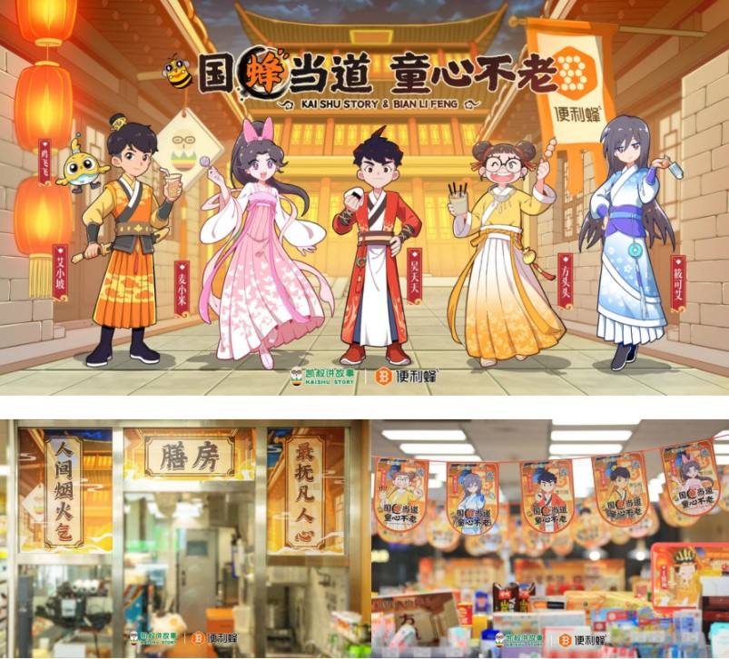
营销效果与市场反馈
儿童国创IP主题便利店的合作，促成品牌与消费者真诚对话，通过年轻人喜闻乐见的“梗文化”产生情感共鸣，创造独特的消费体验，有效提升消费者在便利店的新鲜感和仪式感。
项目整体曝光超过5000万，定制化传播成功赢得更多新消费者，且目标消费者的复购率显著提升。
案例2：神奇图书馆X南瓜科学【好奇种植舱】IP联名
营销背景
探索自然、探索世界、探索未知的一切，是每个孩子漫漫成长过程中天生具备的本能之一，这份来自于本能对未知的兴趣将支持着他们为学习赋予更多的乐趣。
作为儿童启蒙系列的领航员和启明星，凯叔讲故事品牌始终专注于为儿童及家庭用户提供优质故事内容和快乐成长体验。《神奇图书馆》通过穿越的故事带领孩子去探索大到宇宙、海洋、历史长河，小至大自然里的一朵花、草丛里的一只昆虫、人体中的一个细胞等等，将孩子带到知识发生的现场，一边冒险、一边学知识 ，充分满足孩子的好奇心和探索欲。
南瓜科学则是专注于保护孩子好奇心的科学益智品牌，以动手实践为核心，以智能科技为牵引，在玩乐的过程中满足不同年龄段孩子的成长所需。
两者的结合完整地将理论与实践结合了起来，让理论来指导行动，让实践来验证真知，深厚的知识储备和有趣的故事情节来帮助孩子更好地认识世界。
营销目标
将科学理论与实践相结合，开启孩子们的智慧之旅，让更多孩子感受沉浸式的益智小游戏，不仅可以动动小脑筋，而且还可以亲自动手，体验趣味的科学实验。
策略与创意
神奇图书馆携手南瓜科学推出【神奇图书馆好奇种植仓舱 联名版】，将《神奇图书馆》的百科知识与“好奇种植舱”的科学实验结合起来，帮助孩子们打通想象与现实之间的壁垒，在孩子启蒙自我成长的阶段做到“实践出真知”。
《神奇图书馆》通过穿越的故事带领孩子去探索大到宇宙、海洋、历史长河，小至大自然里的一朵花、草丛里的一只昆虫、人体中的一个细胞等等，将孩子带到知识发生的现场，一边冒险、一边学知识 ，充分满足孩子的好奇心和探索欲。
南瓜科学则是专注于保护孩子好奇心的科学益智品牌，以动手实践为核心，以智能科技为牵引，在玩乐的过程中满足不同年龄段孩子的成长所需。
两者的结合完整地将理论与实践结合了起来，让理论来指导行动，让实践来验证真知，深厚的知识储备和有趣的故事情节来帮助孩子更好地认识世界。
执行过程/媒体表现
一、联名产品+内置明信片
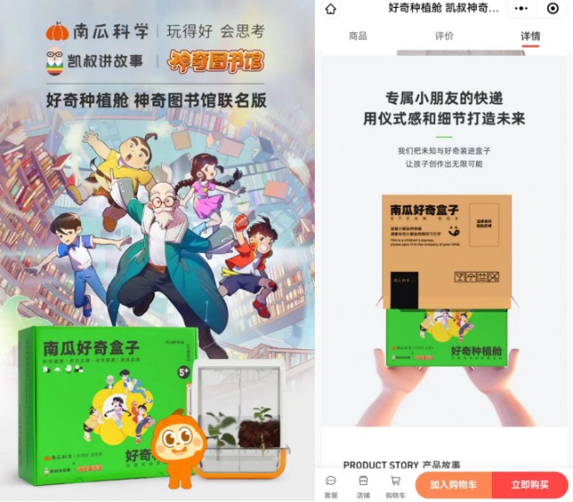
二、凯叔讲故事X南瓜科学联合宣推，引流店铺拉动产品转化
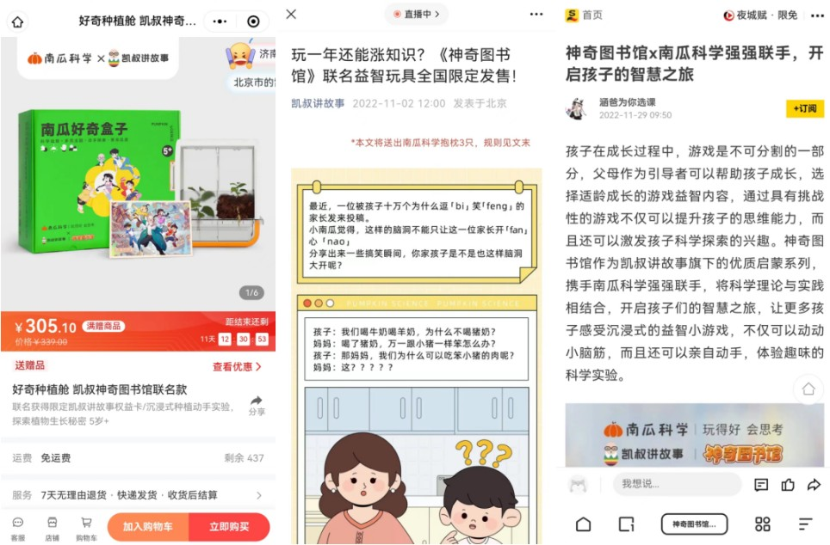
三、凯叔讲故事科学侦探礼包免费畅听
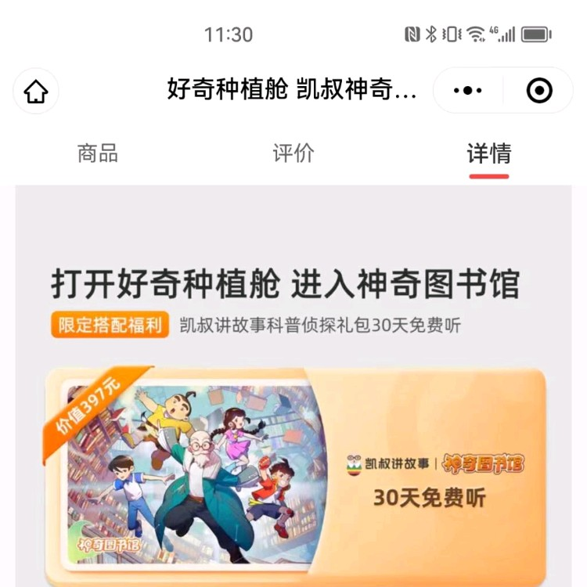
营销效果与市场反馈
神奇图书馆x南瓜科学联手协作，结合科学的科普实践方式，真正寓教于乐，让孩子们在游戏中获得成长，通过有趣的动手实验行动起来，在观察探索中，潜移默化提升逻辑分析和思维能力。联名产品获得凯叔粉丝发自内心的认可，进而带动购买。
作为儿童优质内容品牌，凯叔讲故事一直坚守着“创造优质内容，让孩子在快乐中成长”的使命，为千万儿童提供丰富多元、积极向上的优质服务内容，在儿童启蒙发展道路上扮演着重要的不可或缺的角色。
在IP价值实现方面，凯叔讲故事积极布局IP跨次元新场景，让孩子们熟悉的故事主人公进入到日常生活里，为小朋友们打造有趣的沉浸式互动体验，推动建立丰富多元的少儿内容生态，同时开拓IP多元化发展方向，IP内容与线下消费体验相互赋能。
在IP拓展方面，凯叔讲故事积极展开品牌合作，利用双方内容的融合发展来为品牌赋能，IP跨界合作与价值实现是关于品牌之间价值观的深度实践。“IP内容+品牌”的深度联动可以帮助实现“1+1＞2”的互动效果，通过双方共同合作来构建循环发展的生态文化圈，创作出更多优质出色的内容，满足更多孩子的探索欲望与视野扩展的需要。
凯叔讲故事在儿童内容市场占据着极为重要的地位，除开自身优质内容的不断更迭，还有在各个行业、场景和联名跨界方面不断地深耕努力，也在为儿童成长事业不断地贡献着自己的力量、带来更多有益的价值。

